|  |
| --- |
| МИНОБРНАУКИ РОССИИ |
| Федеральное государственное бюджетное образовательное учреждение  высшего образования  **«МИРЭА – Российский технологический университет»**  **РТУ МИРЭА** |
| Институт искусственного интеллекта |
| Кафедра Технологий Искусственного Интеллекта |

Практическая работа № 9

по дисциплине

«Процедурное программирование»

Обучающийся: Погосян С. А.

Группа: КВБО-07-23

Руководитель *Яковлев Д. А*

Москва 2023

**Описание работы:**

Выделите память для массива чисел и заполнить его любым способом. Создайте функцию, выполняющую задачу, указанную в варианте. Вызовите её из основной функции, получите её результат и выведите его.

**Задание:**



**#include <stdio.h>**

**#include <time.h>**

**#include <stdlib.h>**

**#include <math.h>**

**#define N 20**

**int get_3k(int *ar) {**

**for (int i = 0; i < N; ++i) {**

**if ((abs(ar[i]) - 1) % 3 == 0) {**

**printf("%3d ", ar[i]);**

**}**

**}**

**return 0;**

**}**

**int main() {**

**srand(time(NULL));**

**int *ar;**

**ar = (int *)malloc(N * sizeof(int));**

**printf("Initial Array:\n ");**

**for (int i = 0; i < N; ++i) {**

**ar[i] = rand() % (100 + 100 + 1) - 100;**

**printf("%3d ", ar[i]);**

**}**

**putchar('\n');**

**printf("Result array:\n");**

**get_3k(ar);**

**free(ar);**

**}**

**Результат работы программы:**





**Алгоритм в виде блок схемы:**

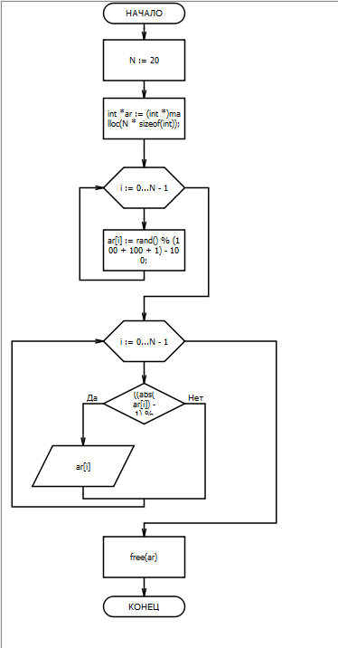

**Задание:**



**Код программы:**

**#include <stdio.h>**

**#include <time.h>**

**#include <stdlib.h>**

**#include <math.h>**

**#define N 10**

**int get_total(int *ar) {**

**int total = 0;**

**for (int i = 0; i < N; ++i) {**

**if (ar[i] % 3 == 0) {**

**total += i;**

**}**

**}**

**return total;**

**}**

**int main() {**

**srand(time(NULL));**

**int *ar;**

**ar = (int *)malloc(sizeof(int) * N);**

**int total = 0;**

**for (int i = 0; i < N; ++i) {**

**ar[i] = rand() % 10;**

**printf("%3d ", ar[i]);**

**}**

**total = get_total(ar);**

**printf("\ntotal = %d\n", total);**

**return 0;**

**}**

**Результат работы программы:**





**Алгоритм в виде блок-схемы:**

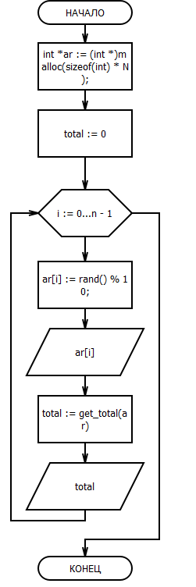

**Задание:**



**Код программы:**

#include <stdio.h>  
#include <time.h>  
#include <stdlib.h>  
  
#define N 300  
  
int fill_res_arr(int *arr, int *res_arr, int *new_size) {  
 int a, b, c, d, e = 0;  
 for (int i = 0; i < N; ++i) {  
 a = arr[i] / 10000;  
 b = (arr[i] % 10000) / 1000;  
 c = (arr[i] % 1000) / 100;  
 d = (arr[i] % 100) / 10;  
 e = arr[i] % 10;  
 if (a + b == d + e && a + b == c) {  
 res_arr[*new_size] = arr[i];  
 *new_size = *new_size + 1;  
 }  
 }  
  
 return 0;  
}  
  
int main() {  
  
 srand(time(NULL));  
  
  
 int new_size = 0;  
  
 int *arr = (int *) malloc(sizeof(int) * N);  
 int *res_arr = (int *) calloc(N, sizeof(int));  
  
 printf("Initial Array\n\n");  
  
 for (int i = 0; i < N; ++i) {  
 arr[i] = rand() % (99999 - 10000 + 1) + 10000;  
 printf("%d ", arr[i]);  
  
 }  
 fill_res_arr(arr, res_arr, &new_size);  
  
 res_arr = realloc(res_arr, sizeof(int) * new_size);  
  
 printf("\n\nResult Array\n\n");  
  
 for (int i = 0; i < new_size; ++i) {  
 printf("%d ", res_arr[i]);  
 }  
  
 free(arr);  
 free(res_arr);  
  
  
 return 0;  
}

**Алгоритм в виде блок-схемы:**

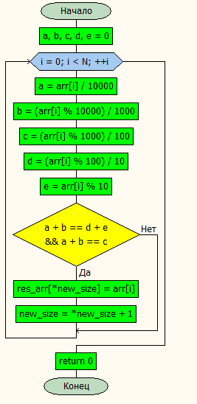 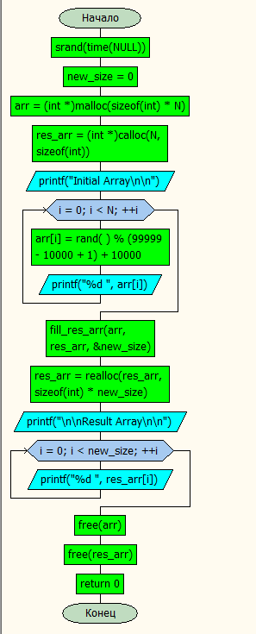

**Результат работы программы:**

